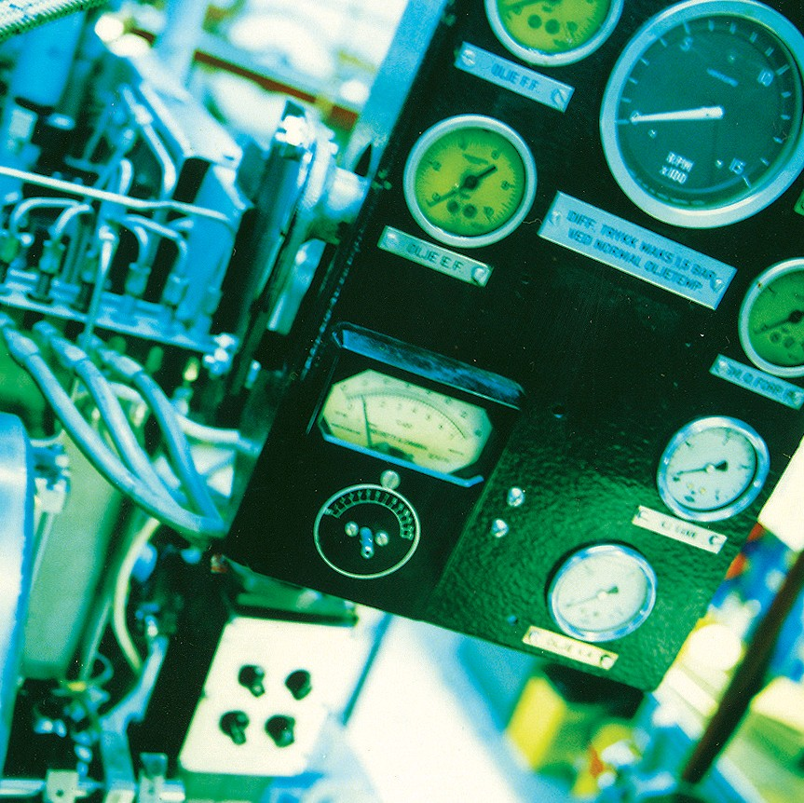
Her kan du sett inn ditt eget bilde.
Og denne boksen og tekstboksen må selvfølgelig slettes.

Forfatter(e)
Evt. flere forfattere

Tittel rapport. Det kan sikkert i noen tilfeller være ganske lang.
Evt. undertittel

Sted dato år

Rapport
NTNU
Norges
teknisk-naturvitenskapelige
universitet
Fakultet for xxxxxx xxxxxx
Xxxxxxxxx xxxxxxx
Institutt for xxxxxxxxxxxxx
Xxxxxxxxx xxxxxxx

SAMMENDRAG

Overskrift sammendrag
Xxxxxx xxxxxxxx xxxxxxxx
SIGNATUR

SIGNATUR

SIGNATUR

UTARBEIDET AV
Hovedforfatter

KONTROLLERT AV
Kvalitetssikret

GODKJENT AV
Prosjektansvarlig

GRADERING DENNE SIDE
xxxxxxxxxxxxxx

GRADERING
xxxxxxxxxxxxxx

ISBN
ISBN-nummer

RAPPORTNUMMER
Rapportnr.

VERSJON
Versjonsnummer

FORFATTER(E)
Evt. flere forfattere

OPPDRAGSGIVER(E)
xxxxx xxxxxx xxxxxx xxxxxxxx

OPPDRAGSGIVER REF.
xxxxx xxxxxx xxxxxx xxxxxxxx

DATO
xx.xx.20xx

PROSJEKTNUMMER
xxxxxxxxxxxxxxxxx

ANTALL SIDER OG VEDLEGG
xxxxxxxx xxxxxxxxx xxxxx

Rapport

Tittel rapport
Evt. undertittel
VERSJON
Versjonsnummer

Historikk
DATO
xx.xx.20xx

VERSJONSBESKRIVELSE
xxxxxxxxxxxxxx

Innholdsfortegnelse
Overskrift 1 5
Overskrift 2 5
Overskrift 3 5

Her begynner rapporten

Overskrift 1

Bruk hurtigstilene, marker overskriften og velg Overskrift 1, 2 og 3 for å få automatisk innholdsfortegnelse.

Du må oppdatere innholdsfortegnelsen etter hvert som du gjør endringer.

For å oppdatere innholdsfortegnelsen, gå til ”Referanser” og trykk ”Oppdater tabell”.

Velg så ”Oppdater hele tabellen” og trykk ”OK”, eller høyreklikk på innholdsfortegnelsen og velg oppdater felt.

Resten av teksten skal ha formateringen «Brødtekst rapport»

Overskrift 2
Brødtekst

Overskrift 3
Brødtekst

Lorem ipsum

